"Fától az erdőt" kivetés

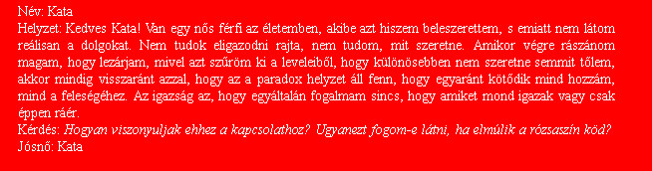
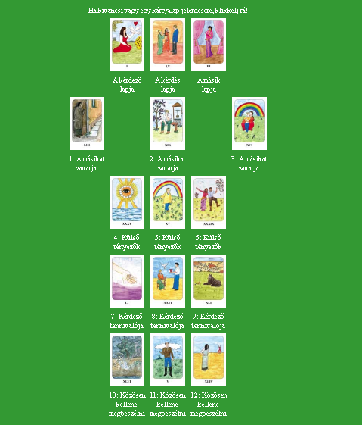
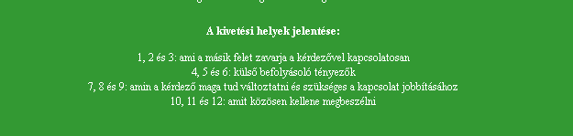
Kedves Kzs!
Köszönöm, hogy a bizalmadba fogadtál. A "Fától az erdőt" kivetést választottam, ami rávilágít arra, hogy te mit tudnál tenni annak érdekében, hogy ez a kapcsolat komolyra forduljon.
Az első három lap azt mutatja, hogy mik azok a dolgok, amik a férfit zavarják veled kapcsolatban,ami miatt nehezen hozza meg a döntést. Ùgy tünik, hogy ez a férfi nem biztos a te szándékaidban. Sokat gondol a kapcsolatotokra, de nem tudja eldönteni,hogy érdemes-e felrúgni a házasságát miattad. Nem tudja eldönteni, hogy maradjon –e a biztos kapcsolatban, vagy feladjon-e mindent a bizonytalanért. Azt érzi, hogy nem kap tőled különösebb segítséget abban, hogy elrendezze a dolgait. Azzal, hogy sürgeted, rátelepszel, nem hagysz neki időt, csak elriasztod magadtól. Mindkettőtökben vannak félelmek és visszafogott érzelmek. Neki fontos lenne az, hogy tudja,mire számíthat veled kapcsolatban.
Egyelőre a helyzet változatlan. De szép lassan beindulnak a változások.. Elkezd megnyílni az irányodba, elindul benne egy változás lassan. Látszik, hogy jól érzi magát a társaságodban és megvan rá az esély, hogy idővel egy boldog kapcsolat alakuljon ki kettőtök közt.
Amit te tehetsz, az az ,hogy elfogadod a jelenlegi helyzetet, nem sürgeted,nem veszekszel vele, nem kéred számon. Megpróbálod megérteni, hogy ő min megy keresztül. Pozitívan kell közeledned hozzá, és biztosítanod arról, hogy jól dönt,ha téged választ. Jobban mutasd ki az érzelmeidet és azt, hogy benned egy megbízható társra lelhet. Ha érzi, hogy kitartasz mellette, hamarabb fog döntést hozni.
A lapok azt tanácsolják, hogy próbáljátok meg közösen megoldani a problémákat. Beszéljétek meg, hogy hogyan tudná véglegesen lezárni a múltat és hogyan tudna veled mindent tiszta lappal kezdeni. Fontos, hogy kezeljétek lazábban a dolgokat. A te segítségeddel sikerül majd új életet kezdenie és a lelki vesztesége is csökkenni fog, hiszen veled nyer egy új párkapcsolatot.
Sok kitartást kívánok!
Szeretettel:
Melissa

Megoldás

Kedves Kata!
A válaszul készített kivetést itt találod.
Már a választott lapodon is látszik, hogy megpróbálod valakivel felvenni a versenyt. Úgy gondolod, hogy ha bizonyos dolgokban többet nyújtasz vagy egyáltalán másképpen, ugyanazon a szinten vagy nyeregben ezért a fiúért.
Az első három lap mutatja tulajdonképpen, ami a fiút zavarja a kapcsolatotokban: felvettél egy olyan álláspontot vele szemben, ami belefolyik már az ő intimitásába. Ő többnyire befele forduló, magában éli meg kötődését, ragaszkodását, s Te mintegy lesed minden szavát, hogy bármelyik pillanatban lecsaphass rá. Bizalmatlan vagy és tényleg nem látod reálisan a helyzetet. Jobban szeretné, ha tiszta érzelmekkel lennél irányába, mintha negatív szemszögből viszonyulnál hozzá. Mert így még jobban bezárkózik magába. Nézd a 7-8-9 helyen álló lapokat. Azok a Te teendőid: teljesen feloldják az ellenség lapját. Próbálj meg adni neki, ne elvenni tőle, s ugyanúgy fogadni, amit tőle kapsz. Légy egy kicsit tartózkodóbb, visszafogottabb és tarts ki mellette. Próbáld a nyugalmat sugározni és adni, mert valahol ő ezt keresi ebben a kapcsolatban. Nem kell eget rengető nagy dolgokat adnod, csak amit kap Tőled, az tiszta legyen.
Ami külső tényezőként hat a kapcsolatotokra, az tulajdonképpen benne zajlik. Az állandóságát kicsit megmozgattad, felforgattad, nézd, a nyugodt vízből a száraz talajra került, amellyel még nem tud mit kezdeni, alig tud járni rajta, de elindult és tetszik neki. Jól érzi magát rajta. De tartsd azt is szem előtt, hogy az állandóság, amiben élt, egy biztos környezet számára. Nyilván figyelnek rá, tartják, de ugyanakkor ez jó is neki.
Amit közösen kellene megbeszélnetek, azt a legalsó sor mutatja: tényleg változtatnotok kell ezen az egészen, hiszen ez a huzavona érzelmileg teljesen kimeríti az embert. Biztosan neki sem egyszerű, de a bemutatkozó szövegből is látom, hogy nagyon lefoglal ez az egész, mondhatni felőröl. Le kellene tisztázni a viszonyokat, ki mit szeretne a másiktól. Miért van az, ha ő felszabadultan közelít feléd, Te azt félreértelmezed, rosszul érint. Nem ugyanazon a táptalajon álltok. Ő a tiéden is jól érzi magát, de van neki egy másik táptalaja is, ami szintén kellemes. Beszélnetek kellene, mert úgy tűnik, nem igazán tudsz erről tudomást venni vagy tudsz, de nem szeretnél. Próbáld visszafogni kicsit az önzésedet és megnézni, neki hogy a jó, mert a szeretet azt jelenti, hogy megadjuk a másiknak azt, ami neki jó. Ha ez sokszor az engedésben vagy elengedésben nyilvánul meg, akkor azt kell tenni.
Remélem sikerül feloldanod ezt a feszültséget, ami benned uralkodik. Tartsd szem előtt, hogy egyik pillanatról a másikra semmi sem fog megoldódni és eldőlni, legfőképpen akkor nem, ha több tényezős a dolog. Vagy zárd le az egészet vagy légy türelmesebb, mert teljesen elriasztod magadtól.
Szeretettel:
Kata

